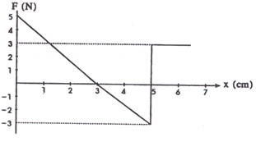
ทบทวนเน้นๆ
1.จากรูป เป็นกราฟระหว่างแรงกับระยะทางที่วัตถุเคลื่อนที่ งานทั้งหมดที่กระทำในช่วง ระยะทางการเคลื่อนที่จาก 0 ถึง 6.5 เซนติเมตร จะมีขนาดเท่าใด
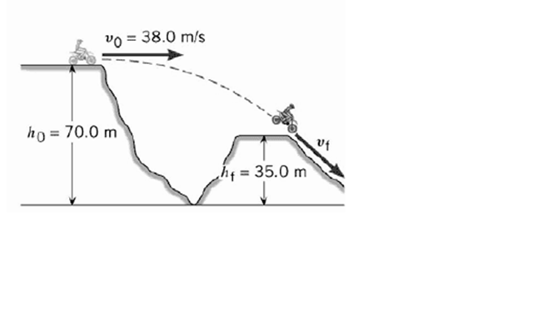
2. จงหางานในการเคลื่อนที่ตู้คอนเทนเนอร์มวล 1000 kg ขึ้นไปตามพื้นเอียงทำมุม 37 องศา กับพื้นราบไปยังจุดซึ่งอยู่สูงจากพื้นราบ 3 เมตร ด้วยความเร็วคงที่ ถ้าแรงเสียดทานระหว่างกล่องกับพื้นเอียงเท่ากับ 10 นิวตัน กำหนด sin37⁰ = 3/5
3. นักขี่จักรยานยนต์ ต้องการจะทำสถิติการกระโดดข้ามหน้าผา
โดยที่เขาขี่จักรยานยนต์มาในแนวราบด้วยความเร็ว 40 m/s ดังรูป
ถ้าแรงต้านของอากาศมีค่าน้อยมากๆ จงหาอัตราเร็วของรถ
เมื่อกระโดดข้ามไปลงถึงพื้นที่เขาอีกลูกหนึ่ง
4. เมื่อใช้แรงค่าต่างๆ อัดสปริงอันหนึ่ง ทำให้สปริงอัดตัวเป็นระยะต่างๆ F(N)
เมื่อนำมาเขียนกราฟได้ดังภาพ เมื่อนำมวล 2.0 กิโลกรัม 30
ไปติดไว้ที่ปลายสปริงนี้แล้วอัดสปริงเป็นระยะ 0.4 เมตร
แล้วปล่อยให้สปริงดีดตัวออก ขณะที่มวลปลายสปริง 15
ผ่านตำแหน่งที่สปริงมีระยะอัดตัวเป็น 0.2 เมตร
มวลนั้นจะมีอัตราเร็วเป็นกี่เมตรต่อวินาที 0 0.2 0.4 X (m)
5. สปริงตัวหนึ่งมีค่าคงตัว 400 นิวตันต่อเมตร จงหาว่าถ้าต้องการให้สปริงยืด 4 เซนติเมตร ต้องเสียพลังงานให้แก่สปริงเท่าใด F(N)
6. วัตถุมวล 2 กิโลกรัม เคลื่อนที่ตามแนวราบด้วยความเร็ว 40
10 เมตรต่อวินาที พุ่งเข้ากดสปริง กราฟของแรงกระทำ
และระยะหดของสปริงเป็นดังรูป ขณะที่สปริงหดเข้าไป 20
1 เมตร พลังงานจลน์ของวัตถุเหลือเท่าใด
0 0.5 1 X (m)

ตัวอย่างที่ 1 อนุภาคหนึ่งกำลังเคลื่อนที่ด้วยอัตราเร็วเชิงมุม 10 เรเดียนต่อวินาที ถ้าวงกลมของการเคลื่อนที่มีรัศมี 1.5 เมตร จงหา 1. อัตราเร็วเชิงเส้น 2. ความเร่งสู่ศูนย์กลาง
ตัวอย่างที่ 2 อนุภาคหนึ่งเคลื่อนที่เป็นวงกลม มีคาบของการหมุน = 0.2 วินาทีต่อรอบ ถ้าอนุภาคมีรัศมีของการเคลื่อนที่ 0.7 เมตร จงหา
1.ความถี่ของการหมุนของอนุภาค
2.ความเร็วของอนุภาค
3.ความเร่งของอนุภาค
ตัวอย่างที่ 3 วัตถุหนึ่งมีมวล 1 กิโลกรัม ผูกกับเชือกแล้วแกว่งให้รัศมียาว 1 เมตร จับปลายข้างหนึ่งของเชือกเหวี่ยงเชือกให้มวล 1 กิโลกรัม เคลื่อนที่เป็นวงกลมตามแนวราบ ด้วยอัตราเร็วคงที่ 120 รอบต่อนาที จงหา
1. ความเร่งสู่ศูนย์กลาง 2. แรงตึงของเส้นเชือก
ตัวอย่างที่ 4 อนุภาคหนึ่งเคลื่อนที่เป็นวงกลมรัศมี 2 เมตร คาบของการเคลื่อนที่เป็นวงกลมเท่ากับ 0.2 วินาที จงหา 1. ความเร็วเชิงเส้นของอนุภาค 2. ความเร็วเชิงมุมของอนุภาค 3. ความถี่ของการเคลื่อนที่เป็นวงกลม
ตัวอย่างที่ 5 ความเร่งสู่จุดศูนย์กลางของอนุภาคหนึ่ง ซึ่งอยู่ที่ขอบนอกสุดของล้อรัศมี 6 เมตร เป็น 125 เมตร/วินาที² จงหาความเร็วของอนุภาคเป็นรอบ/นาที
ตัวอย่างที่ 6 จุดๆ หนึ่ง เคลื่อนที่เป็นวงกลมด้วยความเร็ว 20 เมตร/วินาที ปรากฏว่าเกิดความเร่งสู่จุดศูนย์กลาง 40 เมตร/วินาที² จงหารัศมีของการเคลื่อนที่
ตัวอย่างที่ 7 จานเสียงหมุนด้วยความเร็ว 78 รอบ/นาที เมื่อเอาวัตถุชิ้นหนึ่งวางไว้ห่างจากจุดศูนย์กลาง 8 ซ.ม. วัตถุจะไถลพอดี จงหา ส.ป.ส.ความเสียดทานระหว่างวัตถุนั้นกับจานเสียง

a. หัวจับของเครื่องกลึงมีเส้นผ่านศูนย์กลาง 0.15 เมตร หมุนได้ 750 รอบ ใน 1 นาที จงหาความเร็วในแนวสัมผัสของหัวจับ
b. ถ้าความเร็วในแนวเส้นสัมผัสของชิ้นงานเท่ากับ 0.60 เมตรต่อวินาที จงหาความเร็วเชิงมุมของชิ้นงานเป็นรอบต่อนาที ถ้าชิ้นงานมีเส้นผ่านศูนย์กลาง 0.05 เมตร

4. ลูกบอลทรงกลม a และ b มีมวล 0.4 กิโลกรัม เท่ากัน โดยที่ลูก b วิ่งเข้าชนลูก a ซึ่งอยู่นิ่ง หลังชน ลูก a และ ลูก b กระเด็นทำมุม 30 และ 60 ตามลำดับ กับแนวการเคลื่อนที่ของลูก b ก่อนชน ถ้าอัตราเร็วหลังชนของลูก a เท่ากับ 3 เมตรต่อวินาที พลังงานจลน์ก่อนชนของลูก b มีค่าเท่าใด โดยในกรณีนี้กำหนดให้การเคลื่อนที่ของลูกบอลอยู่บนพื้นราบเกลี้ยง
5. รถยนต์ a มวล 1000 กิโลกรัม วิ่งจากทิศใต้ไปยังทิศเหนือ และรถยนต์ b มวล 1500 กิโลกรัม วิ่งจาทิศตะวันตกไปยังทิศตะวันออก เมื่อรถทั้งสองชนกันจะไถลลื่นติดกันไปในทิศทางทำมุม 30 องศา กับแนวทิศตะวันออก ถ้ารถยนต์ a ขับด้วยความเร็ว 80 กิโลเมตรต่อชั่วโมง จงหาอัตราเร็วของรถยนต์ b
6. รถยนต์ 2 คัน แล่นเข้าหากันทำมุมกันเป็นมุมฉาก คันหนึ่งมีมวล 2000 kg แล่นด้วยความเร็ว 30 m/s ไปทางทิศตะวันออก และอีกคันหนึ่งมีมวล 3000 kg แล่นไปทางทิศเหนือด้วยความเร็ว 20 m/s รถทั้งสองคันเข้าชนกันอย่างจังและแล่นติดไปด้วยกัน จงหาความเร็วของรถทั้งสองที่ติดกันหลังชน และมุมหลังจากการชนกันเป็นกี่องศา
6. เหรียญห้าบาทวางอยู่ที่ระยะ 20 เซนติเมตร จากศูนย์กลางแผ่นเสียง ถ้าสัมประสิทธิ์ความเสียดทานสถิต ระหว่างเหรียญและแผ่นเสียงเป็น 0.125 จงคำนวณหาจำนวนรอบที่มากที่สุดใน 1 วินาที ที่แผ่นเสียงหมุนแล้วเหรียญยังคงอยู่นิ่งเทียบกับแผ่นเสียง
7. ทองคำก้อนหนึ่งวางอยู่บนแผ่นจานราบที่หมุนได้ในแนวระดับ สัมประสิทธิ์แรงเสียดทานสถิตระหว่างทองคำกับแผ่นจานเท่ากับ 0.8 และวางอยู่ที่ระยะ 0.2 เมตร จากจานหมุน ถ้าไม่ต้องการให้วัตถุไถลขณะที่จานกำลังหมุน จานหมุนจะต้องหมุนด้วยความเร็วเชิงมุมเท่าใด

